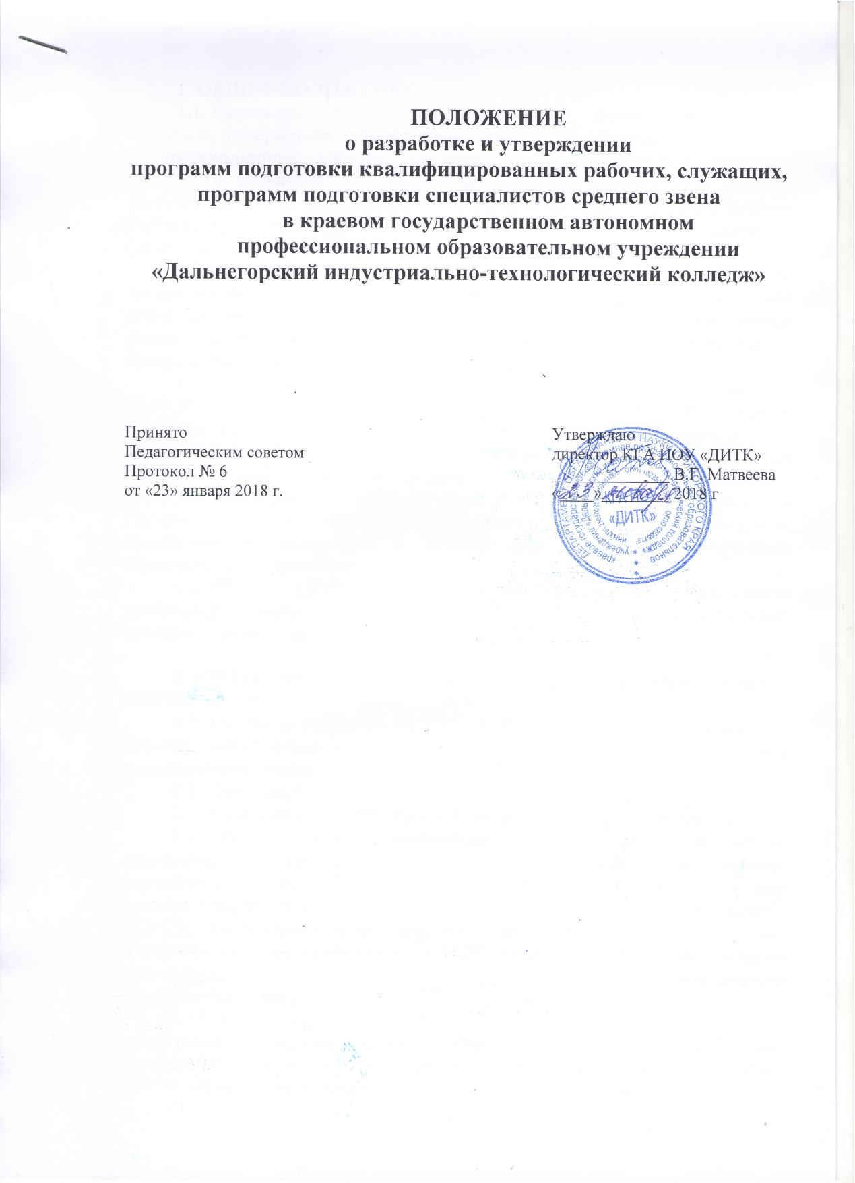
- ОБЩИЕ ПОЛОЖЕНИЯ
  - Настоящее Положение устанавливает общие требования к структуре, содержанию, оформлению, утверждению программ подготовки квалифицированных рабочих, служащих (далее – ППКРС), программ подготовки специалистов среднего звена (далее – ППССЗ) в краевом государственном автономном профессиональном образовательном учреждении «Дальнегорский индустриально-технологический колледж» (далее – колледж).
  - Программа подготовки квалифицированных рабочих, служащих по профессии, программа подготовки специалистов среднего звена представляет собой систему нормативных документов, определяющих цели, ожидаемые результаты, содержание, условия и технологии реализации образовательного процесса, оценку качества подготовки выпускника.
  - Положение разработано в соответствии с Федеральным законом от
29.12.2012 г. № 273-03 «Об образовании в Российской Федерации»,
приказом Минобрнауки России от 14.06.2013 г. № 464 «Об утверждении порядка организации и осуществления образовательной деятельности по образовательным программам среднего профессионального образования», приказом Минобрнауки России от 28.05.2014 г. № 594 «Об утверждении Порядка разработки примерных основных образовательных программ, проведения их экспертизы и ведения реестра примерных основных образовательных программ».
  - ППКРС, ППССЗ – это система документов, совокупность требований, обязательных при реализации основных образовательных программ среднего профессионального образования.

- ТРЕБОВАНИЕ К СТРУКТУРЕ И СОДЕРЖАНИЮ ППКРС, ППССЗ
  - Состав и структура ППКРС, ППССЗ может меняться в связи с новыми требованиями к организации учебного процесса, с внедрением инновационных технологий.
  - Титульный лист имеет лицевую и оборотную сторону.
  - Содержание ППКРС, ППССЗ состоит из следующих разделов:
    - Раздел 1 «Общие положения» включает в себя: нормативные документы для разработки ППКРС, ППССЗ. Указывается перечень нормативных документов (наименование, полные реквизиты), на основе которых разработаны ППКРС, ППССЗ; общая характеристика ППКРС, ППССЗ. Указываются цель (миссия) ППКРС, ППССЗ, срок освоения, трудоемкость, иные характеристики ППКРС, ППССЗ; требования к уровню подготовки для освоения данной ППКРС, ППССЗ. Востребованность выпускников, возможность продолжения образования выпускника.
    - Раздел 2 «Характеристика профессиональной деятельности выпускника – функциональная карта» обосновывает требования к результатам освоения обучающимися ППКРС, ППССЗ (компетенциям) и включает в себя:
- область профессиональной деятельности выпускника;
- объекты профессиональной деятельности выпускника;
- виды профессиональной деятельности выпускника.
    - В раздел 3 «Требования к результатам освоения ППКРС, ППССЗ» включены:
- общие компетенции;
- виды профессиональной деятельности и профессиональные компетенции;
- результаты освоения ППКРС, ППССЗ в соответствии с целью основной профессиональной образовательной программы, компетенциями, приобретаемыми выпускником в соответствии с решением задач профессиональной деятельности;
- матрица соответствия компетенций учебным дисциплинам и профессиональным модулям.
    - Раздел 4 «Документы, регламентирующие содержание и организацию образовательного процесса при реализации ППКРС, ППССЗ» состоит из комплекса документов:
- базисный учебный план;
- рабочий учебный план;
- календарный учебный график (график учебного процесса);
- рабочие программы учебных дисциплин;
- рабочие программы профессиональных модулей;
- программы учебной, производственной (по профилю специальности) и преддипломной практик.
    - Раздел 5 «Контроль и оценка результатов освоения ППКРС, ППССЗ» содержит характеристику:
- контроля и оценки освоения основных видов профессиональной деятельности, профессиональных и общих компетенций;
- требований к выпускным квалификационным работам (ВКР); организации государственной итоговой аттестации выпускников.
    - Раздел 6 «Ресурсное обеспечение реализации ППКРС, ППССЗ» включает в себя описание:
- кадрового обеспечения реализации ППКРС, ППССЗ; учебно-методического и информационного обеспечения образовательного процесса;
- материально-технического обеспечения образовательного процесса; условия реализации профессионального модуля «Выполнение работ по одной или нескольким профессиям рабочих, должностям служащих»;
- базы практики.
    - В разделе 7 «Нормативно-методическое обеспечение системы оценки качества освоения ППКРС, ППССЗ» представлены различные документы и материалы, направленные на обеспечение качества подготовки студентов, но не нашедшие отражения в предыдущих разделах:
- нормативно-методическое обеспечение и материалы, обеспечивающие качество подготовки выпускника;
- фонды оценочных средств текущего контроля успеваемости, промежуточной и государственной итоговой аттестации.
    - В разделе 8 «Характеристика социально-культурной среды колледжа, обеспечивающая развитие общих компетенций выпускников» дается характеристика условий, созданных для развития личности и регулирования социально-культурных процессов, способствующих укреплению нравственных, гражданских, общекультурных качеств обучающихся.

- РАЗРАБОТКА И УТВЕРЖДЕНИЕ ППССЗ, ППКРС
  - ППКРС, ППССЗ проектируется на основе компетентностно- ориентированного подхода в соответствии с ФГОС СПО.
  - ППКРС, ППССЗ включает в себя учебный план, рабочие программы учебных дисциплин и профессиональных модулей, программ учебной, производственной и преддипломной практик с учетом потребностей регионального рынка труда, учебно-методические материалы, обеспечивающие реализацию соответствующей образовательной программы, а так же качественную подготовку студентов.
  - Проектирование ППКРС, ППССЗ осуществляется коллективом разработчиков из числа ведущих преподавателей и мастеров производственного обучения, организованных в рабочие группы, участвующих в реализации соответствующих ППКРС, ППССЗ.
  - Координацию рабочих групп по разработке ППКРС, ППССЗ осуществляет заместитель директора по учебно-производственной работе, заместитель директора по учебно-методической и научной работе, старший мастер, методист.
  - Руководитель ППКРС, ППССЗ определяет состав рабочих микрогрупп, назначает руководителей, утверждает график выполнения необходимых работ и сроки представления отдельных разделов ППКРС, ППССЗ.
  - На уровне цикловых методических комиссий разрабатываются и комплектуются следующая документация в разделы ППКРС, ППССЗ:
- общая характеристика ППКРС, ППССЗ (раздел 1);
- нормативные документы для разработки ППКРС, ППССЗ;
- характеристики профессиональной деятельности выпускника (раздел 2);
- результаты освоения ППКРС, ППССЗ (раздел 3);
- матрица соответствия компетенций и составных частей ППКРС, ППССЗ (раздел 3);
- нормативно-методические материалы, обеспечивающие качество подготовки студентов (раздел 7);
- рабочие программы, УМК дисциплин (модулей), входящих в ППКРС, ППССЗ;
- образовательные технологии, применяемые при реализации ППКРС, ППССЗ;
- материалы для проведения текущего контроля успеваемости,
- промежуточных и итоговых аттестаций, нормативно-методическое обеспечение системы оценки качества освоения ППКРС, ППССЗ (фонды оценочных средств и методик проведения текущего контроля успеваемости, самостоятельной работы и промежуточной аттестации).
  - Проект ППКРС, ППССЗ рассматривается на заседании цикловой методической комиссии, согласовывается с работодателями, заместителем директора по учебно-производственной работе, заместителем директора по учебно-методической и научной работе, старшим мастером, методистом.
  - Ответственными за разработку, обновление и хранение ППКРС, ППССЗ являются заместитель директора учебно-производственной работе, заместитель директора по учебно-методической и научной работе, старший мастер, методист, председатели цикловых методическими комиссий, преподаватели, мастера производственного обучения.
  - К разработке ППКРС, ППССЗ могут быть привлечены представители профильных предприятий, для которых осуществляется подготовка выпускников.
  - ППКРС, ППССЗ едина для очной и заочной форм обучения по соответствующей специальности, профессии, в которых она реализуется. Особенности организации образовательного процесса в разных формах обучения отражаются в соответствующих разделах ППКРС, ППССЗ.

- ИЗМЕНЕНИЕ И ПЕРЕУТВЕРЖДЕНИЕ ППССЗ, ППКРС
  - Руководство разработкой, корректировкой ППКРС, ППССЗ осуществляет рабочая группа, состав которой определен заместителем директора по учебно-методической и научной работе и утвержден на заседании методического совета. Разработку документов осуществляют цикловые методические комиссии.
  - При обновлении или корректировке ППКРС, ППССЗ заместитель директора по учебно-методической и научной работе представляет служебную записку директору по учебно-методической и научной работе с приложением выписки из протокола заседания методического совета.
  - Изменения и дополнения вносятся во все экземпляры действующей ППКРС, ППССЗ заместителем директора по учебно-методической и научной работе, методистом, старшим мастером и оформляются в специальном приложении - листе изменений и дополнений.
  - ППКРС, ППССЗ обновляется ежегодно с учетом запросов работодателей, особенностей образовательного процесса, развития региона, науки, культуры, экономики, техники, технологий и социальной сферы в рамках, установленных соответствующим ФГОС СПО.
  - Разработка и ежегодное обновление ППКРС, ППССЗ ведется в соответствии с требованиями настоящего положения и с учетом требований и рекомендаций, принятых от заинтересованных сторон.

- ХРАНЕНИЕ И ИСПОЛЬЗОВАНИЕ ППССЗ, ППКРС
  - Все элементы ППКРС, ППССЗ должны быть скомплектованы в отдельной папке. Оригинал ППКРС, ППССЗ хранится на бумажном носителе в методическом кабинете, а его отдельные элементы на бумажном и электронном носителях хранятся у преподавателей.
  - ППКРС, ППССЗ должны быть доступны каждому преподавателю, а так же обучающимся, широко использоваться в учебном процессе, регулярно обсуждаться на заседаниях методических совета, постоянно обновляться и совершенствоваться.

